Turinys

Kas yra pilietiškumo kompetencija? 3

Koks ryšys yra tarp pilietiškumo kompetencijos ir sporto bei pomėgių? 4

Atvejo analizė - Sportas ir pilietiškumas (Prancūzija) 5

Mokymosi veikla - Pilietinės vertybės per sportą ir pomėgiu 7

Papildoma mokymosi medžiaga9

# Kas yra pilietiškumo kompetencija?

Pilietybė - tai buvimas tam tikros šalies ar tautos nariu, turinčiu tam tikras teises ir pareigas. Be akivaizdžiausių, tokių kaip gerbti ir laikytis federalinių, valstybės ir vietinių įstatymų, mokėti mokesčius, taip pat apima dalyvavimą pilietiniame gyvenime ir įsitraukimą į bendruomenės ir politinius procesus. 

Aktyvus pilietiškumas reiškia aktyvų vaidmenį bendruomenėje. Jis neapsiriboja vien tik teisinio pilietybės statuso turėjimu, bet apima aktyvų dalyvavimą pilietiniame gyvenime, viešuosiuose reikaluose ir sprendimų priėmimo procesuose. Aktyvūs piliečiai nuolat informuojami apie viešuosius reikalus, pasisako už dalykus, kuriais tiki, savanoriauja, dalyvauja viešose diskusijose ir bendradarbiauja su kitais sprendžiant visuomenės problemas. Aktyviai dalyvaudami piliečiai gerina savo bendruomenes ir atlieka svarbų vaidmenį formuojant įtraukesnę ir demokratiškesnę visuomenę.

Kad galėtumėte veiksmingai atlikti šias užduotis, turite ugdytis pilietiškumo kompetenciją. Pasak Europos Sąjungos Tarybos, pilietiškumo kompetencija, tai gebėjimas veikti kaip atsakingam piliečiui ir visapusiškai dalyvauti pilietiniame ir socialiniame gyvenime, remiantis socialinių, ekonominių, teisinių ir politinių sąvokų ir struktūrų, taip pat pasaulinių pokyčių ir tvarumo supratimu.

Pilietiškumo kompetencijos stiprinimas - tai žinių, įgūdžių ir dalyvavimo kaip atsakingo ir aktyvaus piliečio ugdymas ir tobulinimas:

* Skaitykite, mokykitės ir būkite informuoti apie savo šalies istoriją, politinę sistemą ir aktualijas;
* Dalyvaukite debatuose, diskusijose ir bendruomenės forumuose, kad galėtum keistis idėjomis ir požiūriais su kitais;
* Savanoriaukite bendruomenės iniciatyvose, kad tiesiogiai prisidėtum prie savo bendruomenės gerovės;
* Susipažinti su savo, kaip piliečio, teisėmis ir pareigomis, kad galėtumėte aktyviai atlikti savo vaidmenį visuomenėje;
* Pasisakykite už dalykus, kuriais tikite, ir skatinkite teigiamus pokyčius;
* Balsuokite rinkimuose, referendumuose ir kituose pilietiniuose procesuose;
* Prisijunkite prie vietinių ar nacionalinių organizacijų, kurios rūpinasi pilietiniu aktyvumu, žmogaus teisėmis, aplinkos apsauga ar kitais svarbiais klausimais;
* Bendraukite su įvairių patirčių žmonėmis, kad ugdytumėte empatiją ir skatintumėte įtraukties jausmą;
* Elgtis atsakingai ir etiškai, gerbiant kitų teises ir orumą.
* Skatinkite šeimos narius ir draugus taip pat tapti labiau informuotais ir įsitraukusiais piliečiais.

# Koks ryšys yra tarp pilietiškumo kompetencijos ir sporto bei pomėgių?

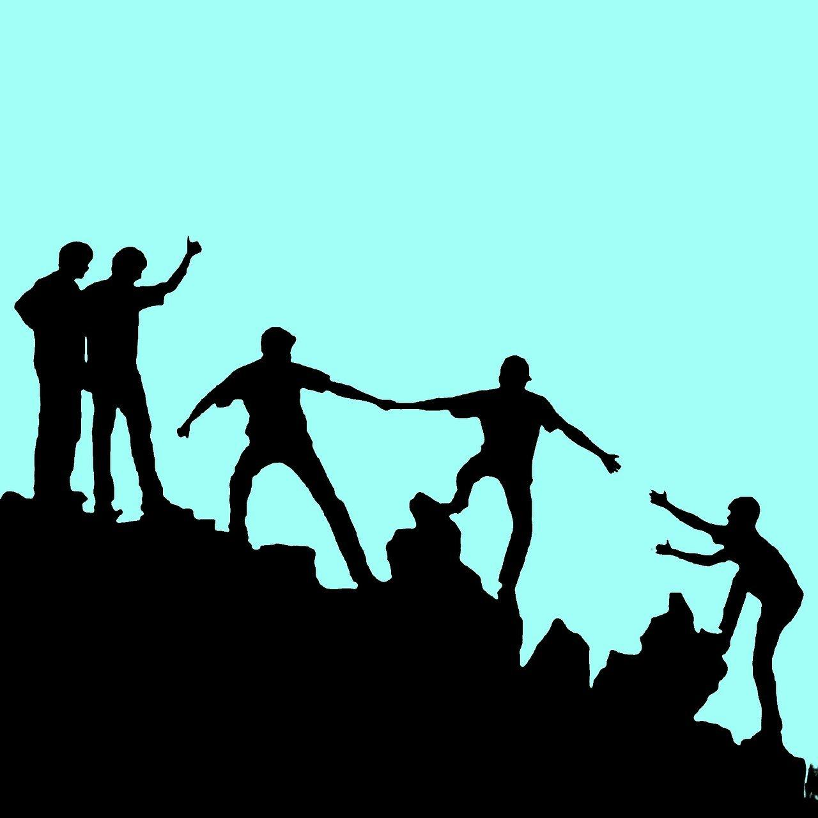

Pilietinėms vertybėms įtakos turi asmeninė gyvenimo patirtis, santykiai ir socialinis kontekstas namuose, mokykloje, darbe ar net sporte. Sportas gali atlikti svarbų vaidmenį padedant žmonėms tapti geresniais piliečiais ir yra didelė daugelio suaugusiųjų, ypač jaunimo, gyvenimo dalis. Sportas padeda ugdyti vertybes, įgūdžius ir požiūrį, kurie yra svarbūs norint tapti aktyviu ir atsakingu visuomenės dalyviu. Sportas suteikia galimybę dalyvauti, griauti kultūrinius barjerus, kurti bendruomenės tapatybę ir susirasti draugų. Jis skatina toleranciją, komandinį darbą, empatiją, sunkaus darbo vertinimą ir socializacijos įgūdžius.

Sportas gali daryti teigiamą įtaką žmonėms ir suteikti jiems galimybę tapti geresniais piliečiais dirbant komandoje, žaidžiant sąžiningai, laikantis drausmės, lyderystės, konfliktų sprendimo, atsparumo, priklausymo jausmo ir įtraukties.

Sportas moko mus komandinio darbo ir svarbos dirbti kartu siekiant bendro tikslo. Pavyzdžiui, jei žaidėjai per rungtynes mokosi komandinio darbo ir supranta, kad kiekvieno žaidėjo indėlis yra svarbus siekiant sėkmės, šis supratimas gali turėti įtakos jų požiūriui į bendras pastangas vykdant bendruomenės projektus ir pilietinį dalyvavimą.

Kai žaidėjai išmoksta pasveikinti varžovą ir paspausti jam ranką pasibaigus rungtynėms, jie išmoksta pagarbiai ir sąžiningai elgtis su varžovais. Šia prasme sportas skatina sąžiningo žaidimo, sąžiningumo ir pagarbos varžovams idėją, kuri gali ugdyti sąžiningumo ir pagarbos kitiems jausmą įvairiose socialinėse sąveikose.

Asmens treniruočių tvarkaraščiai ir treniruočių drausmė padeda gerinti savo rezultatus. Išmokstama drausmės ir savikontrolės, o šiuos įgūdžius galima perkelti ir į kitas asmeninio gyvenimo sritis, pavyzdžiui, akademinius ar darbo iššūkius, taip pat į pilietinį gyvenimą.

Dalyvavimas sporto veikloje gali suteikti galimybę imtis lyderio vaidmens, o tai skatina asmenis inicijuoti bendruomenės labui skirtus projektus ir skatina kitus įsitraukti.

Sporte dažnai pasitaiko nesutarimų ir ginčų, todėl tai gali būti puiki erdvė praktikuoti pagarbią diskusiją, užtikrinant, kad kiekvieno nuomonė būtų išklausyta, ir kartu skatinant siekti kompromiso. Šie konfliktų sprendimo įgūdžiai gali būti naudingi, kai taikomi sprendžiant nesutarimus visuomenėje ir skatinant supratingumą.

Sportas susijęs tiek su laimėjimu, tiek su pralaimėjimu. Kai sportuodami asmenys patiria ir pergalę, ir pralaimėjimą, tai gali ugdyti atsparumą ir gebėjimą prisitaikyti - savybes, kurios padeda asmenims susidoroti su nesėkmėmis ir pokyčiais jų pilietinio dalyvavimo veikloje.

Priklausymas sporto komandai ar sirgalių bendruomenei gali sukurti priklausymo jausmą, kuris gali virsti atsakomybės ir įsipareigojimo platesnei bendruomenei ir tautai jausmu.

Galiausiai, sportas dažnai yra vieta, kur susimaišo įvairios kilmės žmonės, o tai skatina dalyvių įtraukties ir draugystės jausmą ir naikina barjerus tarp skirtingų bendruomenių ir kultūrų.

# Atvejo analizė - Sportas ir pilietiškumas (Prancūzija)



„Sporto ir pilietiškumo" nuotrauka, prieinama [čia](https://www.sportetcitoyennete.com/en/)

Asociacija „Sportas ir pilietiškumas" yra vienintelis Europos sporto analitinis centras, kurio tikslas - analizuoti sporto politiką ir tirti sporto poveikį visuomenei. Ji buvo įsteigta 2007 m. rugsėjo mėn. kaip pirmasis Europos analitinis centras, skirtas sportui. Pagrindinis jo tikslas - išryškinti pagrindines sporto vertybes visuomenėje, ypač politikoje, ekonomikoje ir žiniasklaidoje. Asociacija veikia kaip naujų idėjų ir propagavimo platforma, bendradarbiaudama su politinėmis, įmonių ir asociacijų bendruomenėmis Europos lygmeniu.

Pagrindiniai jų veiklos aspektai:

* erdvė kritiniam mąstymui ir analizei, susijusiai su sportu ir jo poveikiu visuomenei;
* aktyviai siūlo ir pasisako už teigiamus pokyčius ir plėtrą sporto srityje;
* veikia kaip centrinis sporto judėjimo, institucijų ir pilietinio sporto veikėjų subjektas;
* dalijasi informacija apie sėkmingas sporto praktikas ir prisideda prie jų plėtojimo
* kas ketvirtį leidžia žurnalą, kuriame daugiausia dėmesio skiriama svarbioms visuomenės temoms, susijusioms su sportu, ir kuriame skelbiami Europos ekspertų pranešimai;
* ypatingą dėmesį skiria Europos Komisijos vykdomai politikai, įskaitant ir Baltąją knygą dėl sporto;
* organizuoja ir dalyvauja renginiuose, kuriuose aptariamos pilietiškumo ir sporto sąsajos visoje Europoje;
* skatinti dialogą ir konsultacijas su piliečiais ir pilietine visuomene svarbiais su sportu susijusiais klausimais.

Jie dalyvauja įvairiuose projektuose, kuriuose daugiausia dėmesio skiriama migrantų ir pabėgėlių įtraukčiai per sportą, sporto ir darnaus vystymosi sąsajoms, sporto ir kultūros paveldo sąsajoms ir moterų dalyvavimo sporte didinimui.

Vienas iš projektų, kuriame „Sportas ir pilietiškumas" buvo partneriai, yra VECA, kuriuo siekiama skatinti Europos pilietiškumą per sportą. Asociacija „Paris Athlé 2020" 2020 m. rugpjūčio 25-30 d. Paryžiuje organizavo Europos lengvosios atletikos čempionatą, kuriame dalyvavo 1500 sportininkų iš 51 šalies, 20 pareigūnų, 2000 vaikų ir 1400 savanorių. Renginiu siekta vienyti, skatinti bendras vertybes, švietimą, socialinę atsakomybę ir etikos principus. „Paris Athlé 2020" sukūrė vertingą savanorių programą, skatinančią aktyvų Europos pilietiškumą ir įtraukiančią Europos vertybes visuose programos etapuose - nuo atrankos iki vertinimo. Tikslas buvo asimiliuoti dalyvavimą Europos sporto renginyje su Europos pilietiniu aktyvumu.

Klausimai:

1. Kaip asociacija „Sportas ir pilietiškumas" per sportą stengiasi gerinti pilietiškumo įgūdžius?

_________________________________________________________________________________________________________________________________________________________________________________________________________________________________________________________________________________________________________________________________________________________________________________________________________________________________________________________________

1. Kaip manote, ar galėtumėte pagerinti savo pilietiškumo kompetencijas per sportą ir pomėgius?

_________________________________________________________________________________________________________________________________________________________________________________________________________________________________________________________________________________________________________________________________________________________________________________________________________________________________________________________________

# Mokymosi veikla - Pilietinės vertybės per sportą ir pomėgius

| **Tema** | Pilietiškumo kompetencijos stiprinimas per sportą | | |
| --- | --- | --- | --- |
| **Veiklos pavadinimas** | Pilietinės vertybės per sportą ir pomėgius | | |
| **Medžiagos tipas** | **Mokymosi veikla** | | |
| **Nuotrauka, paveikslėlis** |  | | |
| **Veiklos trukmė**  **(minutėmis)** | 60 minučių | **Mokymosi rezultatai** | Išnagrinėti pilietiškumo vertybes savo pomėgių kontekste. |
| **Veiklos tikslas** | Šios veiklos tikslas - kad besimokantieji įsitrauktų į savirefleksiją, analizuodami, kaip jų sportinė veikla ir pomėgiai siejasi su pilietiškumo principais ir prisideda prie bendruomenės dalyvavimo. | | |
| **Veiklai reikalingos priemonės** | * Interneto ryšys * Mobilusis telefonas arba kompiuteris * Rašikliai, popieriaus lapai | | |
| **Detalios instrukcijos** | **1 žingsnis:** Peržiūrėkite [šį](https://www.youtube.com/watch?v=K4mhtXPVAI0&t=76s) UNESCO vaizdo įrašą ir užrašykite pagrindines sporto vertybes, kurios įgalina žmones įsitraukti, būti motyvuotais ir aktyviais visuomenės nariais. Tada parašykite tris, kurios jums atrodo svarbiausios.  **2 žingsnis:** Pasirinkite sporto šaką arba pomėgį, kuris jus labiausiai domina arba kurį reguliariai praktikuojate. Pavyzdžiai: bėgimas, važiavimas dviračiu, plaukimas, joga, sodininkystė arba namuose atliekami pratimai (pvz., treniruotės su kūno svoriu).  **3 žingsnis:** Ištirkite naudą ir vertybes, susijusias su pasirinkta sporto šaka ar pomėgiu. Apsvarstykite, kokį vaidmenį atlieka pagrindinės sporto vertybės praktikuojant ir tobulėjant jūsų pasirinktoje sporto šakoje ar pomėgio srityje. Pagalvokite, kaip šios vertybės apima ne tik sportą, bet ir kasdienį jūsų, kaip atsakingo piliečio, gyvenimą.  **4 žingsnis:** Pasitelkę šiuos klausimus, atlikite savirefleksiją:   * Kaip pagrindinės sporto vertybės susijusios su buvimu atsakingu ir aktyviu piliečiu? * Kokiais būdais pagrindinių sporto vertybių praktikavimas gali teigiamai prisidėti prie jūsų bendruomenės gyvenimo? * Kaip iš pagrindinių sporto vertybių išmoktas pamokas galima pritaikyti kasdieniame bendravime ir pilietiniame dalyvavime? * Ar galite pateikti pavyzdžių, kaip šios vertybės pasireiškia įvairiose bendruomenės gyvenimo srityse? | | |

Papildoma mokymosi medžiaga

Sveikiname, pasiekus šį etapą ir atlikus savirefleksijos užduotis, susijusias su **pilietiškumo ugdymu pasitelkiant sportą ir pomėgius**. Kas toliau? Jei norėtumėte daugiau sužinoti apie temas, kurias iki šiol nagrinėjote per šią pamoką, parengėme jums šią papildomą skaitymo medžiagą. Šiame skyriuje pateikiamos nuorodos į internete rastą papildomą medžiagą ir vaizdo įrašus, kurie, mūsų manymu, padės jums žengti kitą žingsnį plėtojant savo žinias.

| **Medžiagos pavadinimas:** | Sporto meistriškumas kaip pilietiškumas |
| --- | --- |
| **Tema:** | Pilietiškumo kompetencijos ugdymas per sportą |
| **Įvadas:** | „Rose Bowl" institutas bendradarbiavo su socialinio teisingumo ne pelno siekiančia organizacija „Rise", kad surengtų kritinį pokalbį „Sportinis meistriškumas kaip pilietiškumas". Diskusijos dalyviai, įskaitant sportininkus ir sporto lyderius, aptarė sporto vaidmenį pilietinio aktyvumo, socialinio teisingumo ir teisingumo srityse. Pokalbyje buvo nagrinėjama, kaip sportinis meistriškumas dera su pilietiškumo vertybėmis ir remia sportininkų aktyvumą siekiant įtraukties ir rasinės lygybės. |
| **Ką gausite naudodamiesi šia medžiaga?** | Galite pasisemti įžvalgų apie sportinio meistriškumo, pilietiškumo ir socialinio teisingumo sąsajas. Diskusijos dalyviai, įskaitant sportininkus ir sporto lyderius, pasidalins savo patirtimi ir požiūriu į sporto vaidmenį skatinant pilietinį aktyvumą, teisingumą ir įtrauktį. Sužinosite apie sportinio meistriškumo vertybes ir kaip jos dera su pilietiškumo principais, tokiais kaip sąžiningas žaidimas, pagarba ir bendradarbiavimas. Klausydamiesi šio renginio galite praplėsti savo supratimą apie teigiamą sporto poveikį visuomenei ir įkvėpti aktyviai įsitraukti į pilietinių vertybių skatinimą savo bendruomenėje. |
| **Nuoroda:** | <https://rosebowlinstitute.org/programs/sportsmanship-as-citizenship/> |

| **Medžiagos pavadinimas:** | Sporto vertybių galia |
| --- | --- |
| **Tema:** | Pilietiškumo kompetencijos ugdymas per sportą |
| **Įvadas:** | Šis fotoknygos albumas - tai duoklė sportiniam sąžiningumui, o jo nuotraukos įkūnija tokias vertybes kaip sąžiningas žaidimas, lygybė, pagarba ir solidarumas. |
| **Ką gausite naudodamiesi šia medžiaga?** | Perskaitysite trumpas istorijas ir apžiūrėsite įvairias nuotraukas iš Kongo, Kataro, Indijos, Meksikos, Bangladešo ir kt. apie transformuojančią sporto galią ir socialinius bei fizinius sporto vaidmenis. |
| **Nuoroda:** | <https://unesdoc.unesco.org/ark:/48223/pf0000244344> |

